
МИНОБРНАУКИ РОССИИ
Федеральное государственное бюджетное образовательное учреждение
высшего образования
«МИРЭА − Российский технологический университет»
РТУ МИРЭА

Отчет по лабораторной работе № 1
по дисциплине «Программирование электронных приборов и систем»

НАПРАВЛЕНИЕ ПОДГОТОВКИ
09.03.02 «Информационные системы и технологии»

Выполнил:
Студент группы: ЭФБО-01-24 Сивова Я.М.
Принял преподаватель: Клёсов Д.Н.

Москва 2026
ЛАБОРАТОРНАЯ РАБОТА №1. ЗНАКОМСТВО СО СТЕНДОМ И МИКРОКОНТРОЛЛЕРОМ. УПРАВЛЕНИЕ ПОРТАМИ ВВОДА-ВЫВОДА (GPIO)
Цель работы: освоить базовые приёмы работы с отладочным стендом «Учтех-Профи» на базе микроконтроллера STM32F407VGT6. Получить первичные навыки конфигурирования портов ввода-вывода общего назначения (GPIO) и разработки простейшей управляющей программы на языке Си.
Задачи работы:
1. Ознакомиться с составом и структурой учебного стенда.
2. Изучить назначение и принципы работы портов ввода-вывода STM32F100.
3. Научиться выполнять инициализацию GPIO на уровне регистров.
4. Разработать и отладить программу управления светодиодами: зажигание
одного светодиода и эффект «бегущий огонь».
5. Отработать процедуру прошивки микроконтроллера с помощью
программатора ST-LINK и утилиты командной строки.
6. Научиться документировать выполненную работу в отчёте по
установленным требованиям.

Теоретическая часть
Микроконтроллер STM32F407VGT6 относится к семейству STM32F4 и основан на ядре ARM Cortex-M4. Основные характеристики:
- максимальная тактовая частота — 168 МГц;
- объём Flash-памяти — 1024 КБ;
- объём SRAM — 192 КБ;
- корпус — LQFP100.
Порты GPIO обеспечивают возможность конфигурирования выводов микроконтроллера в режимы входа или выхода, а также подключения альтернативных функций. В STM32F4 каждый порт содержит до 16 линий.
Для управления используются регистры. Регистр RCC_AHB1ENR включает тактирование портов. Регистр MODER задаёт режим вывода: вход, выход, альтернативная функция или аналоговый режим. Регистр OTYPER определяет тип выхода: push-pull или open-drain. Регистр OSPEEDR задаёт скорость переключения. Регистр PUPDR управляет подтяжкой: нет подтяжки, pull-up или pull-down. Регистр IDR используется для чтения входных данных. Регистр ODR служит для записи выходных данных. Регистры BSRRL и BSRRH обеспечивают атомарную установку и сброс битов.
Для управления светодиодами используется режим выхода push-pull, так как он позволяет активно формировать как высокий, так и низкий логический уровень. Светодиоды на стенде имеют активный высокий уровень, то есть загораются при подаче логической единицы.
Работа выполнялась на учебном стенде «Учтех-Профи» (Рисунок 1), содержащем микроконтроллер STM32F407VGT6 и выведенные элементы периферии: группы контактов GPIO, модуль светодиодной индикации, семисегментный индикатор, ЖК-индикатор, генераторы логических уровней и потенциометр. Для работы использовался порт GPIOA.
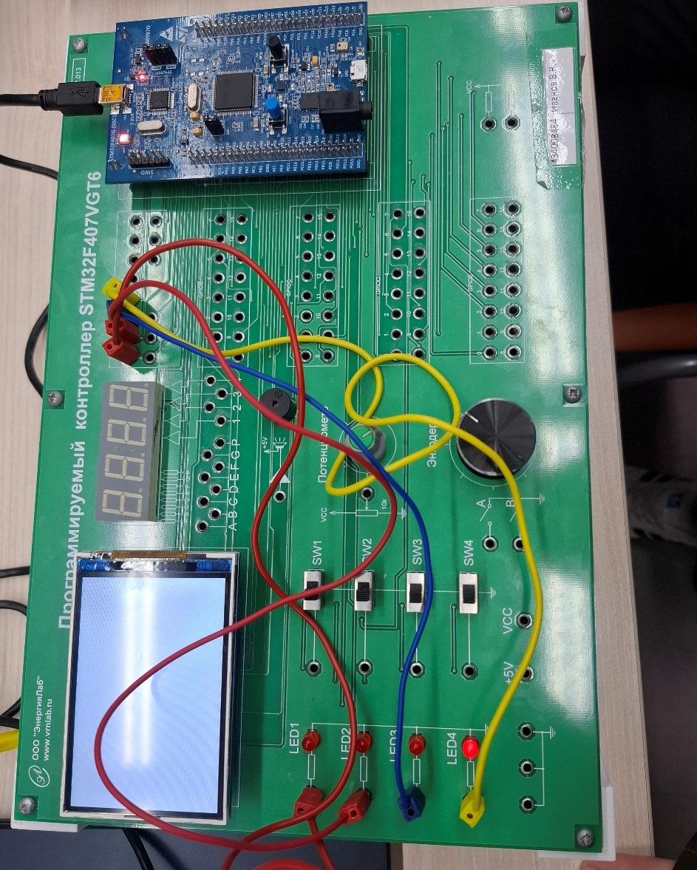
Рисунок 1 — учебный стенд «Учтех-Профи»
К светодиодам были подключены выводы PA0, PA1, PA2 и PA3. Все они были настроены как цифровые выходы push-pull с низкой скоростью переключения. Светодиоды подключались к выводам микроконтроллера с помощью гибких соединительных проводов типа «банан». Питание стенда осуществлялось через USB-кабель, подключённый к персональному компьютеру.

Исходный код программы
В ходе работы были созданы три программы. Первая программа (Листинг 1) реализует движение огня в обратную сторону. В ней выводы PA0–PA3 настраиваются как выходы, после чего в бесконечном цикле переменная pattern последовательно сдвигается вправо, начиная со значения 0x08, что соответствует выводу PA3. Когда переменная становится равной нулю, она снова принимает значение 0x08, и цикл повторяется.
Листинг 1 — Код для реализации «бегущего огня» в обратную сторону
#include "stm32f4xx.h"

// Программная задержка
void delay(volatile uint32_t t) {
while (t--) __NOP();
}

int main(void) {
int i;

// 1. Включаем тактирование порта A
RCC->AHB1ENR |= RCC_AHB1ENR_GPIOAEN;

// 2. Настраиваем PA0–PA3 как выходы push-pull
for (i = 0; i < 4; i++) {
GPIOA->MODER &= ~(0x3U << (i * 2U));
GPIOA->MODER |= (0x1U << (i * 2U));
GPIOA->OTYPER &= ~(1U << i);
GPIOA->OSPEEDR &= ~(0x3U << (i * 2U));
GPIOA->PUPDR &= ~(0x3U << (i * 2U));
}

// 3. Основной цикл — бегущий огонь справа налево
uint8_t pattern = 0x08U; // начинаем с PA3 (0b1000)

while (1) {
GPIOA->ODR = (GPIOA->ODR & 0xFFF0U) | pattern;
delay(300000);

pattern >>= 1; // сдвиг вправо

if (pattern == 0U) {
pattern = 0x08U; // возврат к PA3
}
}
}
Вторая программа (Листинг2) реализует двухсторонний бегущий огонь. Огонь движется от центра к краям и обратно. В центре находятся выводы PA1 и PA2, по краям — PA0 и PA3. В цикле последовательно формируются шаблоны: сначала горят PA1 и PA2, затем PA0 и PA3, затем снова PA1 и PA2.
Листинг 2 — Код для реализации «двустороннего бегущего огня»
#include "stm32f4xx.h"

// Программная задержка
void delay(volatile uint32_t t) {
while (t--) __NOP();
}

int main(void) {
int i;
int step;
uint8_t pattern;

// 1. Включаем тактирование порта A
RCC->AHB1ENR |= RCC_AHB1ENR_GPIOAEN;

// 2. Настраиваем PA0–PA3 как выходы push-pull
for (i = 0; i < 4; i++) {
GPIOA->MODER &= ~(0x3U << (i * 2U));
GPIOA->MODER |= (0x1U << (i * 2U));
GPIOA->OTYPER &= ~(1U << i);
GPIOA->OSPEEDR &= ~(0x3U << (i * 2U));
GPIOA->PUPDR &= ~(0x3U << (i * 2U));
}

// 3. Основной цикл — двухсторонний бегущий огонь
while (1) {
// Движение от центра к краям
for (step = 0; step < 2; step++) {
pattern = (1U << (1 - step)) | (1U << (2 + step));
GPIOA->ODR = (GPIOA->ODR & 0xFFF0U) | pattern;
delay(300000);
}

// Движение от краёв к центру
for (step = 1; step >= 0; step--) {
pattern = (1U << (1 - step)) | (1U << (2 + step));
GPIOA->ODR = (GPIOA->ODR & 0xFFF0U) | pattern;
delay(300000);
}
}
}
Третья программа (Листинг 3) реализует обычный бегущий огонь с возможностью изменения скорости. Выводы PA0–PA3 настраиваются как выходы, переменная pattern начинает с 0x01 и сдвигается влево, создавая эффект перемещения огня от PA0 к PA3. Скорость движения регулируется изменением константы в функции задержки.
Листинг 3 — Код для реализации «бегущего огня» с возможностью изменения скорости
#include "stm32f4xx.h"

// Программная задержка
void delay(volatile uint32_t t) {
while (t--) __NOP();
}

int main(void) {
int i;

// 1. Включаем тактирование порта A
RCC->AHB1ENR |= RCC_AHB1ENR_GPIOAEN;

// 2. Настраиваем PA0–PA3 как выходы push-pull, низкая скорость
for (i = 0; i < 4; i++) {
GPIOA->MODER &= ~(0x3U << (i * 2U));
GPIOA->MODER |= (0x1U << (i * 2U));
GPIOA->OTYPER &= ~(1U << i);
GPIOA->OSPEEDR &= ~(0x3U << (i * 2U));
GPIOA->PUPDR &= ~(0x3U << (i * 2U));
}

// 3. Основной цикл — бегущий огонь слева направо
uint8_t pattern = 0x01U; // начинаем с PA0

while (1) {
GPIOA->ODR = (GPIOA->ODR & 0xFFF0U) | pattern;

delay(100000); // <-- константа для подбора скорости

pattern <<= 1;
if (pattern == 0U) {
pattern = 0x01U;
}
}
}

Результат работы
В ходе выполнения лабораторной работы были получены результаты, перечисленные далее. При запуске первой программы светодиоды, подключённые к выводам PA0–PA3, последовательно загораются в обратном порядке, создавая эффект движения огня справа налево.
При запуске второй программы светодиоды загораются парами: сначала центральные PA1 и PA2, затем крайние PA0 и PA3, после чего процесс повторяется в обратном порядке.
При запуске третьей программы светодиоды последовательно загораются слева направо, а скорость их переключения можно регулировать, изменяя значение задержки. Все программы были успешно собраны, прошиты в микроконтроллер и проверены на стенде.

Ответы на контрольные вопросы
- При работе с несколькими выводами порта предпочтительно использовать запись в ODR, потому что этот регистр позволяет записать сразу весь байт одной операцией, что удобно для формирования шаблона бегущего огня.
- Режим push-pull используется для управления светодиодами, потому что он обеспечивает активное формирование как высокого, так и низкого уровня, что необходимо для включения и выключения светодиода.
- Маска 0xFF00 нужна для сохранения состояния старших восьми бит порта, чтобы они не изменялись при записи младших восьми бит.
- Разница между записью ODR и атомарными записями в BSRR заключается в том, что запись ODR требует операции чтения-модификации-записи и может привести к ошибкам при параллельном доступе, тогда как BSRR работает атомарно.
- Слишком малая константа в функции задержки опасна тем, что светодиоды переключаются слишком быстро, и человеческий глаз не успевает заметить мигание.

Вывод
В ходе выполнения лабораторной работы я ознакомилась с составом и структурой учебного стенда «Учтех-Профи», изучила принципы работы портов ввода-вывода микроконтроллера STM32F407VGT6, освоила настройку GPIO на уровне регистров, разработала и загрузила программы управления светодиодами, включая мигание одним светодиодом, бегущий огонь, обратное движение, двухсторонний огонь и изменение скорости.

